«День отца»

Отец – это такое звание, подтверждать которое приходится каждый день. Только с хорошим отцом может быть настоящая семья, служащая всем домочадцам надежной крепостью от всех невзгод.
В рамках празднования Дня отца в старшей группе дети оформили стенгазету и подготовили видео поздравления для своих любимых пап.
«Какое счастье, когда папа со мной рядом!»

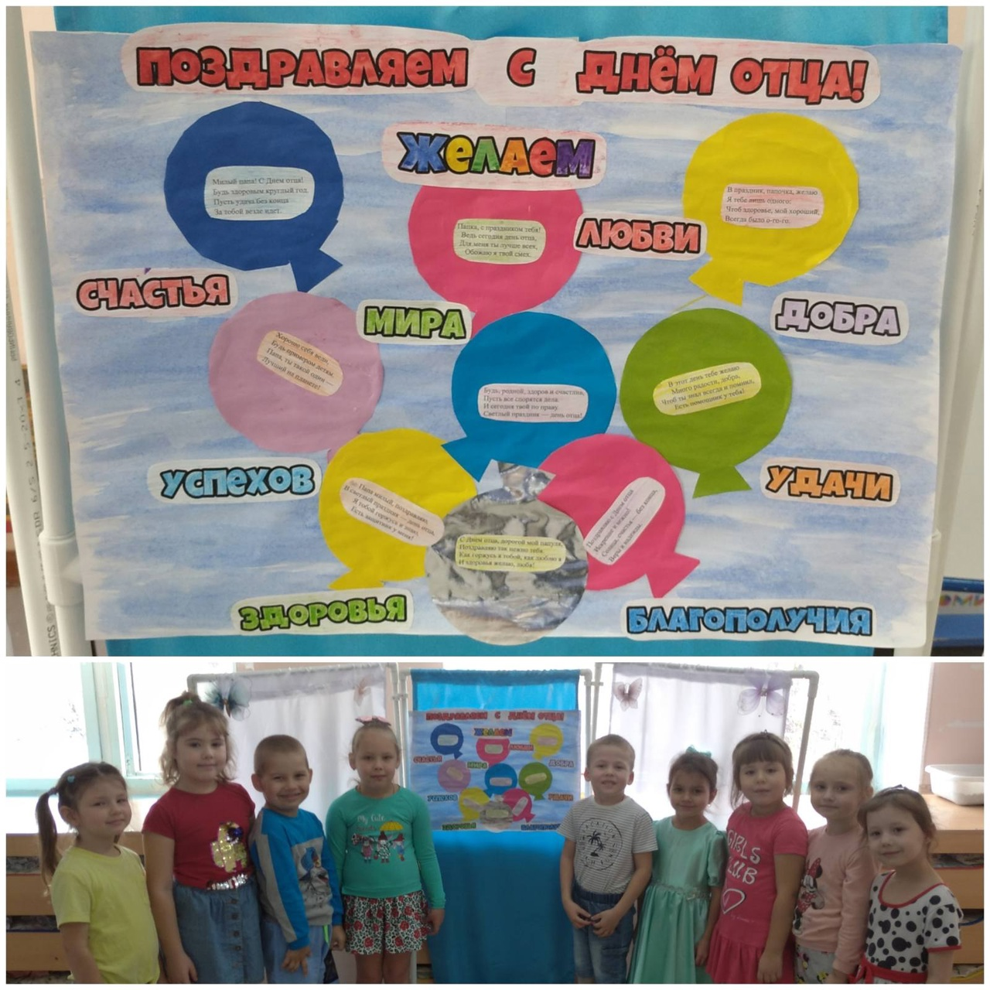

Воспитатели: Пижамова Н.В., Имангулова О.М.

